『獾的禮物』 學習單

姓名：
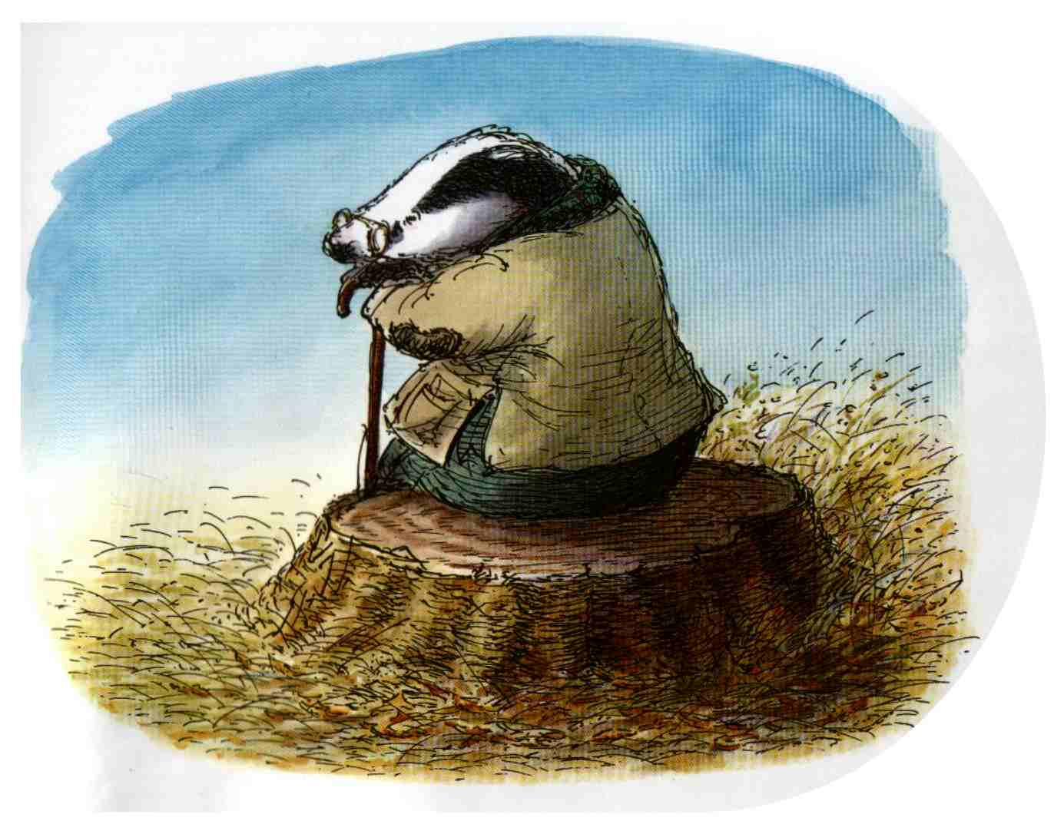 | 出 版 社：遠流  作 者：蘇珊‧巴蕾Susan Varley  繪 者：蘇珊‧巴蕾Susan Varley  譯 者：林真美
1. 獾夢見他去長隧道的盡頭，到底是甚麼意思呢？

2.獾對於死亡的態度是怎樣的呢？

3.獾為何無懼於死亡？

4.為何獾死亡後，狐狸、青蛙、士撥鼠、會對獾念念不燎忘？

5.你有親友離開人世嗎？你想念他們的心情是如何的呢？

